Project-description-v0.1

Warehouse and Stock Management Application



# Ομάδα:

* ΒΕΡΓΟΣ ΓΕΩΡΓΙΟΣ, ΑΜ: 1072604 , Έτος σπουδών: Δ
* ΚΡΙΣΤΙΑΝ ΛΟΥΚΑ, ΑΜ: 1072625 , Έτος σπουδών: Δ
* ΒΛΑΧΟΣ ΣΤΑΥΡΟΣ, ΑΜ: 1072489 , Έτος σπουδών: Δ
* ΡΑΒΑΝΟΣ ΕΥΣΤΑΘΙΟΣ, ΑΜ: 1072627 , Έτος σπουδών: Δ

**Περιγραφή του έργου**

**Τίτλος: WareSolutions**

**Περιγραφή:**

Η εταιρία θα χρησιμοποιεί τη συγκεκριμένη εφαρμογή για την βέλτιστη διαχείριση, αποθήκευση και μεταφορά των εμπορευμάτων και προϊόντων της στις αποθήκες που έχει στην διάθεσή της. Μέσω της εφαρμογής η εταιρία θα μπορεί να λαμβάνει αποφάσεις που θα ελαχιστοποιούν τον χρόνο παράδοσης των προϊόντων στους πελάτες ενώ παράλληλα θα μπορεί να επιβλέπει κάθε χρονική στιγμή σε ποια αποθήκη και σε ποιο τμήμα της κάθε αποθήκης βρίσκεται το κάθε προϊόν. Σε περίπτωση που χρειαστεί για λόγους αποδοτικότητας να αλλάξει η θέση αποθήκευσης ενός προϊόντος τότε μέσω της εφαρμογής θα στέλνεται η σχετική εντολή στα τμήματα διαχείρισης των αντίστοιχων αποθηκών. Επιπροσθέτως η εφαρμογή αυτή θα είναι συνδεδεμένη με μία πλατφόρμα μέσω της οποίας οι πελάτες εφόσον έχουν εγγραφεί στο σύστημα θα μπορούν να κάνουν την παραγγελία τους. Τέλος πρόσβαση στο σύστημα θα μπορεί να έχει το αντίστοιχο warehouse and stock management τμήμα της εταιρίας, το τμήμα το οποίο είναι υπεύθυνο για την διαχείριση της κάθε αποθήκης καθώς και οι πελάτες που θα μπορούν να βλέπουν την διαθεσιμότητα και τιμολόγιο των προϊόντων και των εμπορευμάτων έτσι ώστε αν επιθυμούν να πραγματοποιούν παραγγελίες.

**Mock-up Οθόνες**

Όλες οι mock-up οθόνες που δείχνουν μερικές βασικές λειτουργίες της εφαρμογής μας δημιουργήθηκαν με τη χρήση του εργαλείου **moqups**.

**Warehouse and Stock Department Dashboards:**

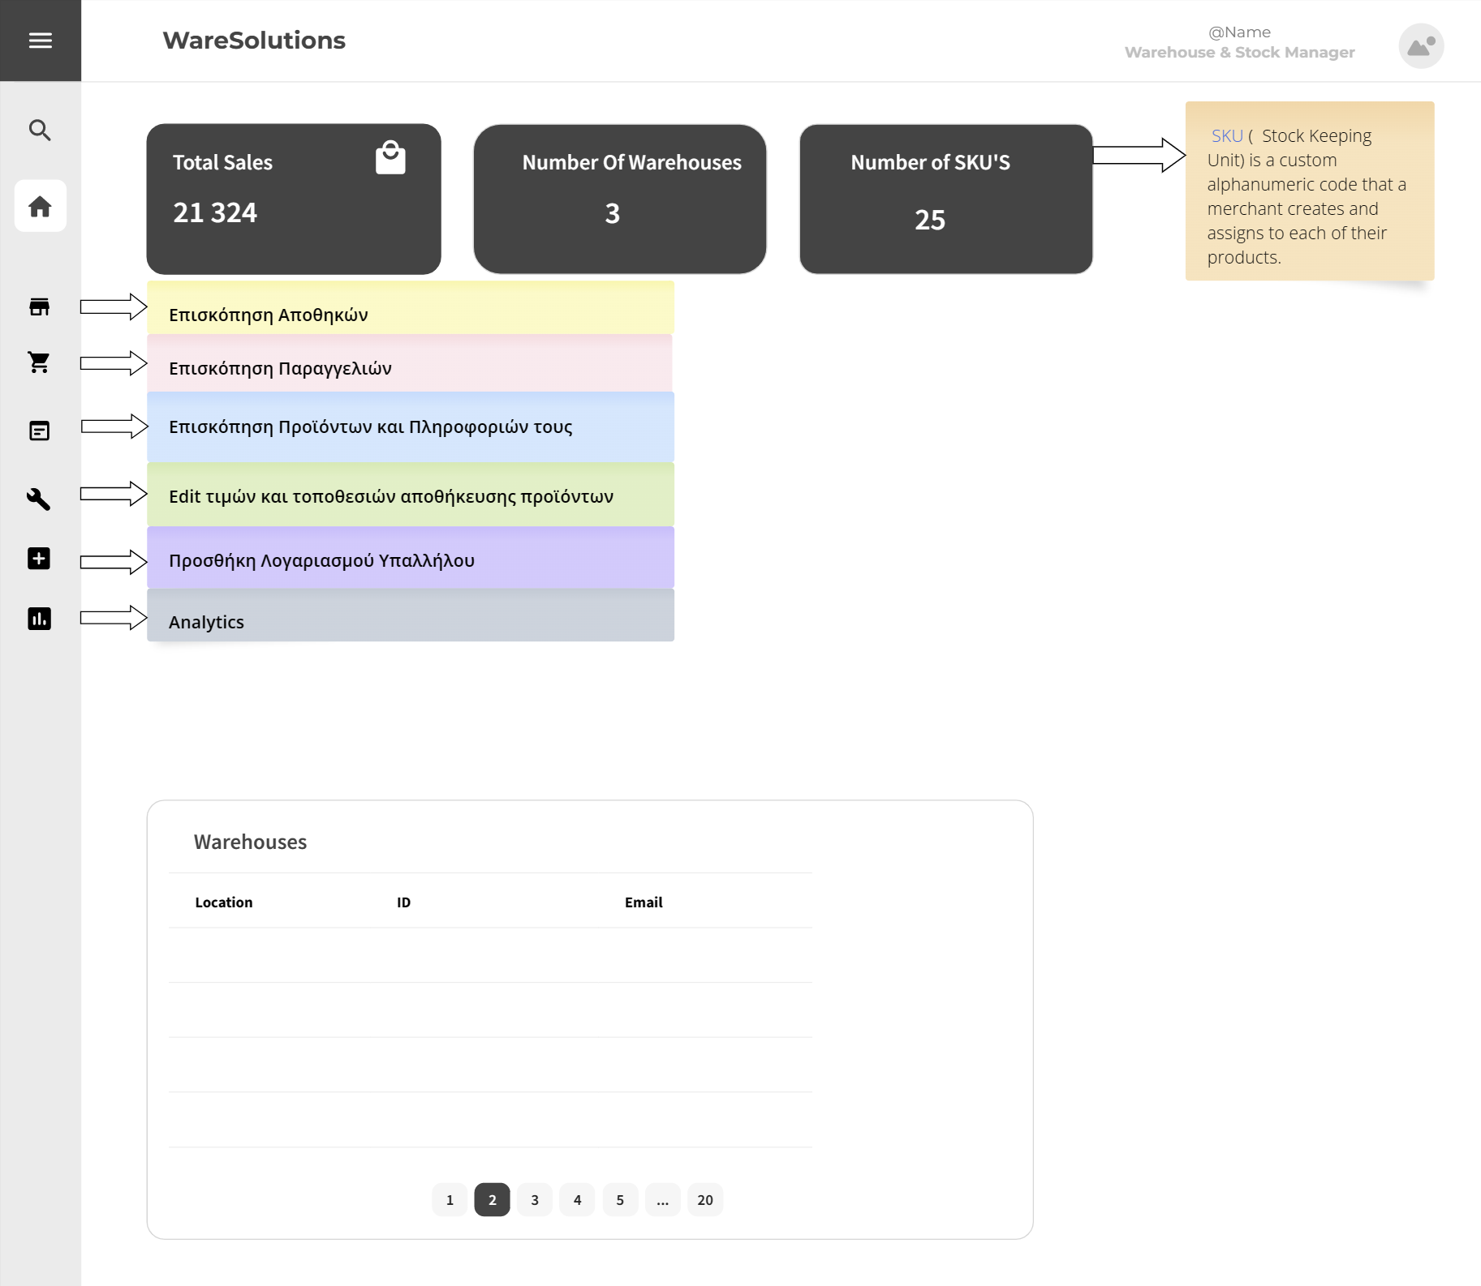

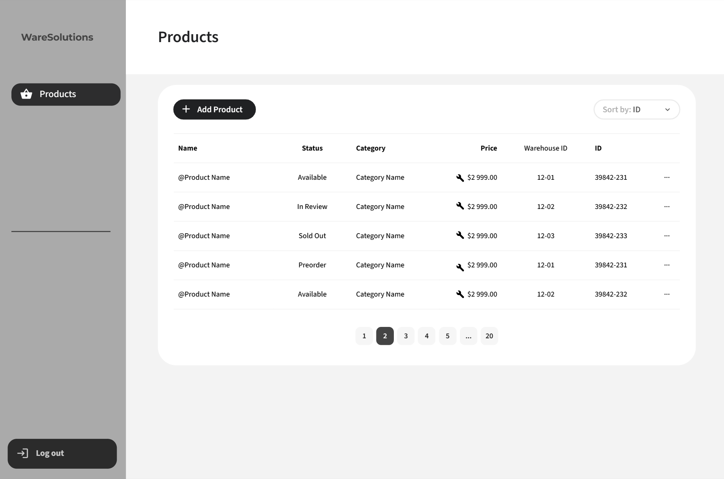

**Client Dashboards:**

